1. **项目审核**

**（所以类别项目审核流程都是一样）**

**1、雇主发布任务前进行实名认证，确认时合法的公司或个人。**

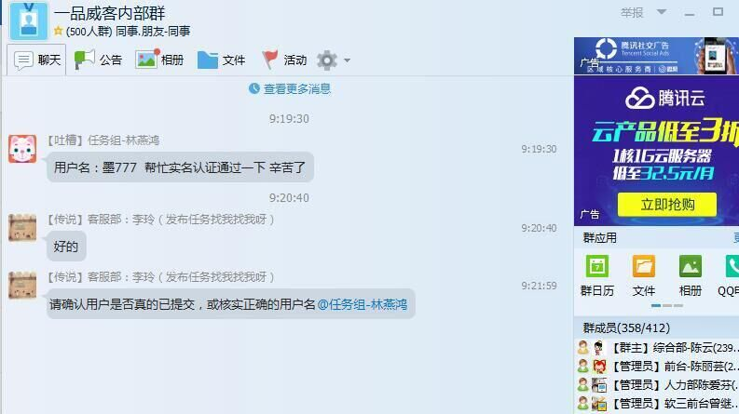**2、任务联系不上雇主的会关闭不发布**

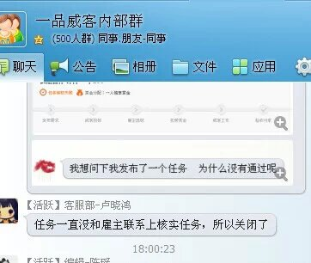

**3、logo审核失败和客服沟通申请再次审核**

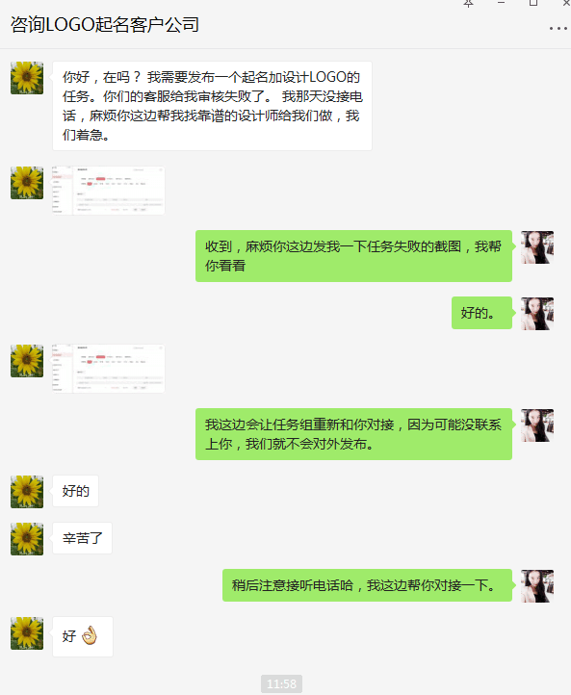

**4、审核未通过的雇主后台项目显示审核失败**

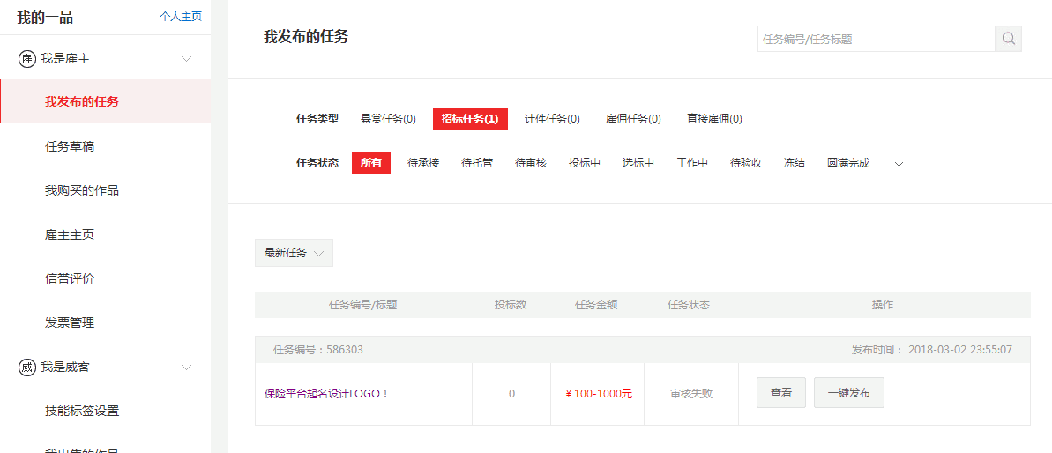

**5、审核通过项目会在后台进行登记记录并有专人跟进项目**

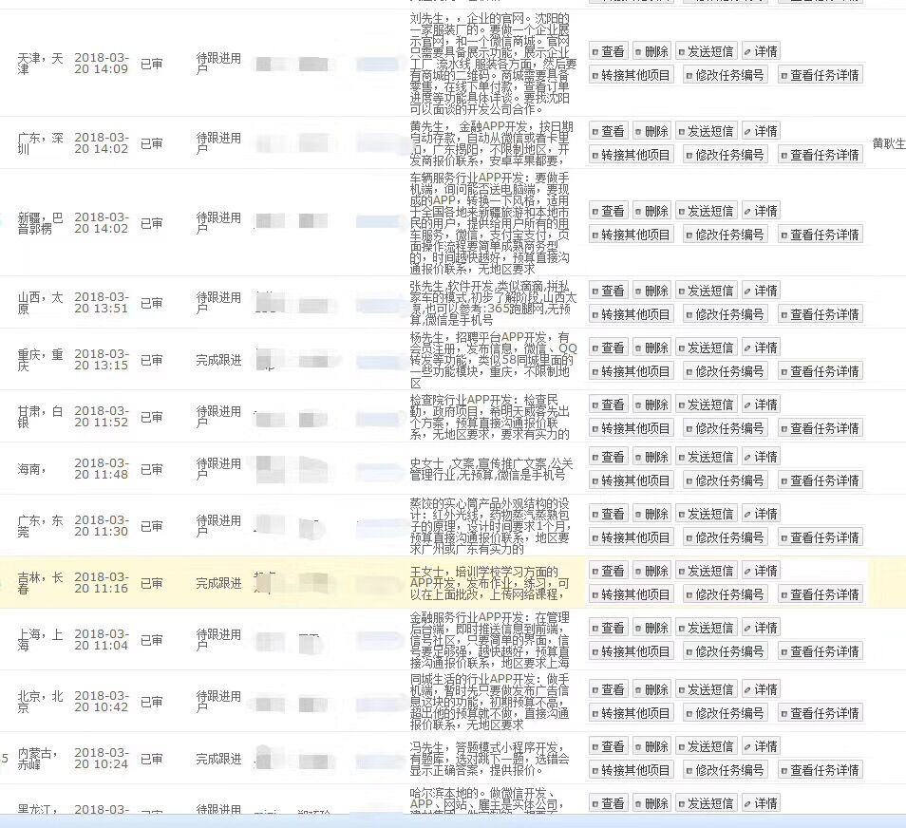

1. **项目获取**

**（系统匹配+人工匹配+店铺引流）**

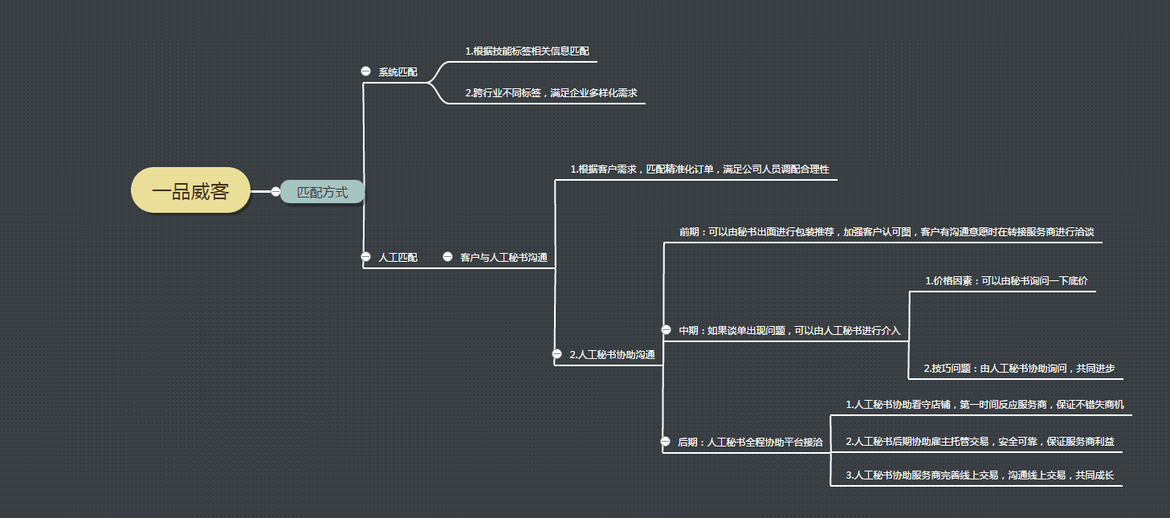

1. **系统匹配**

截取日期：2019.1.18

火鹰反馈当日单量及一个月内单量总数

当日单量：46条

相对于一个月总量达：885条

提醒：系统推送项目以合作商在官网店铺设置的能力标签为准

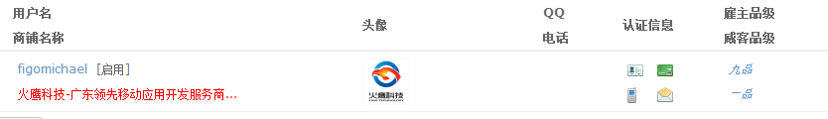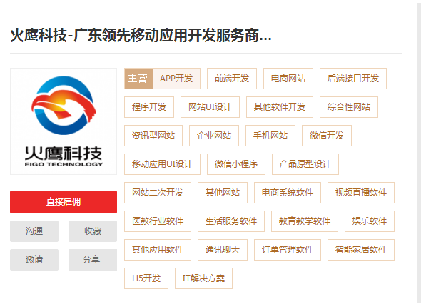

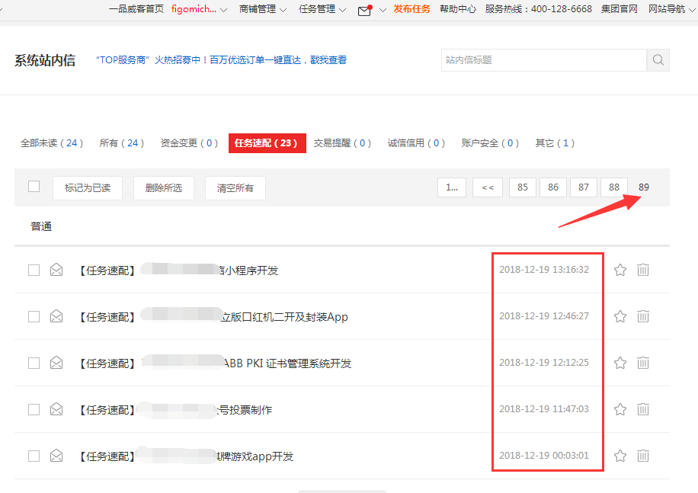

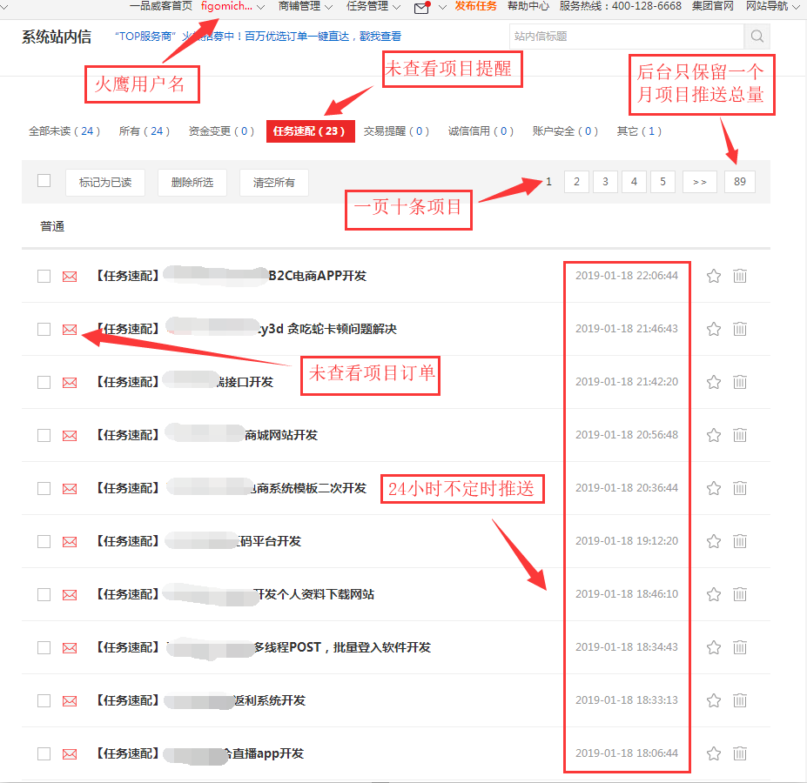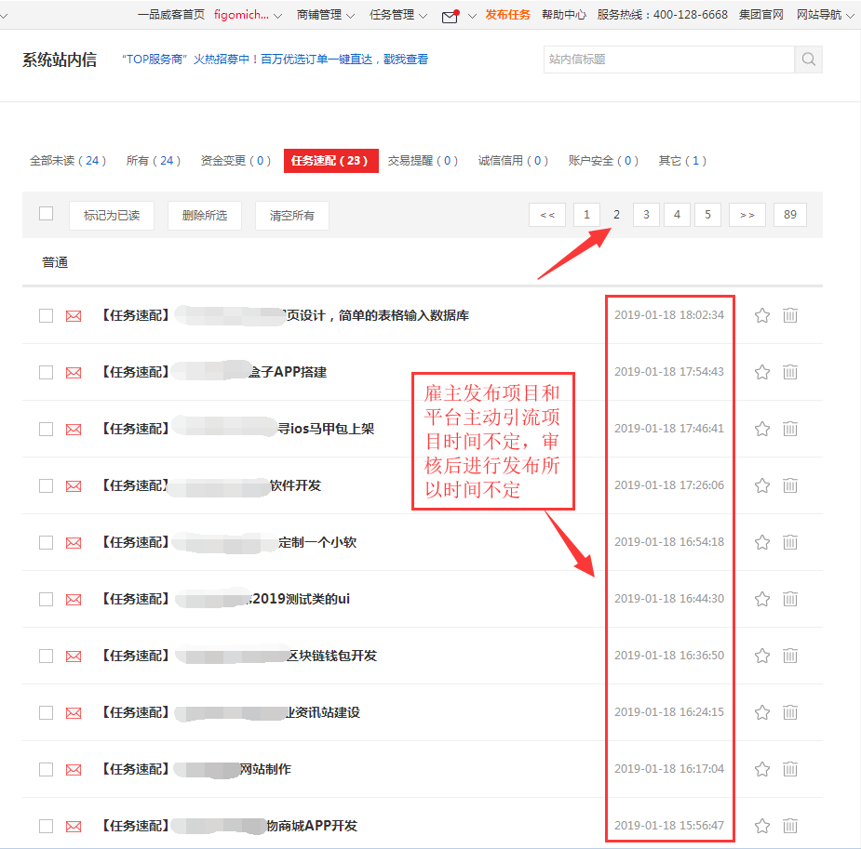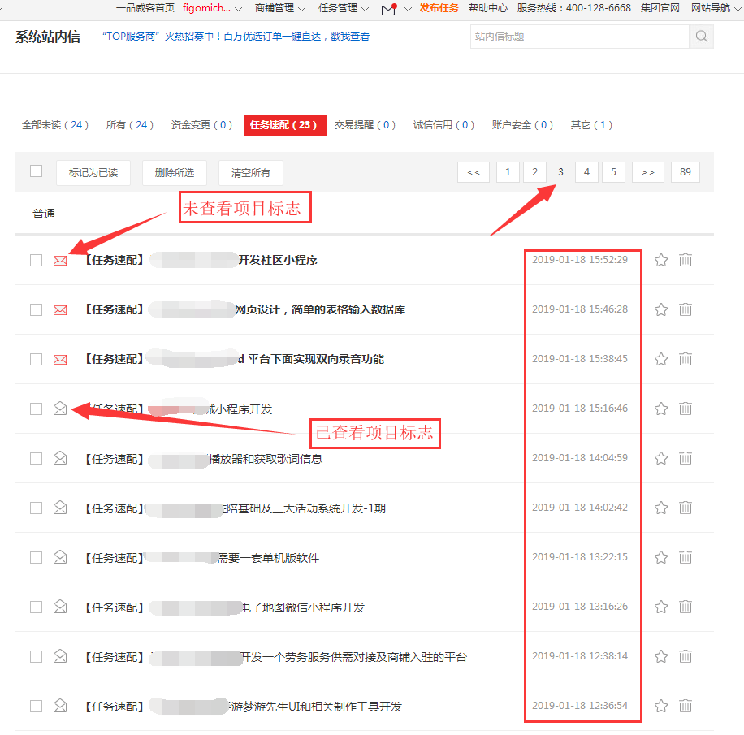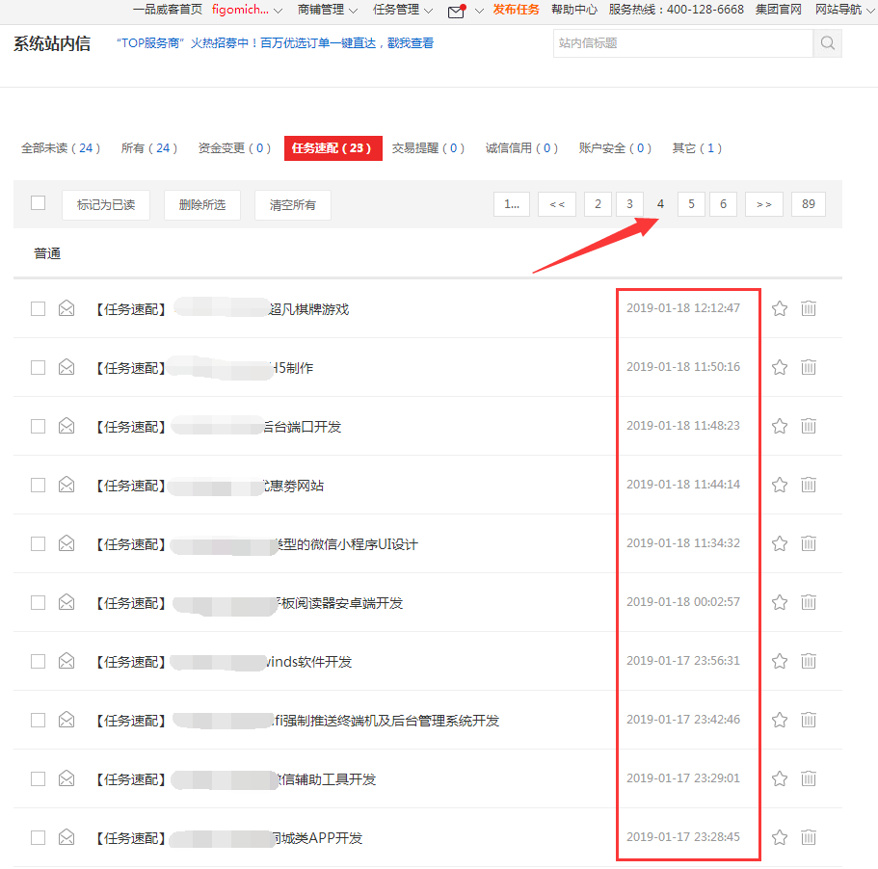

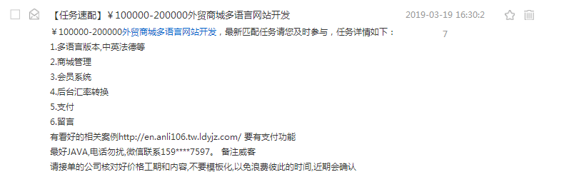

**2、人工秘书匹配**

单量少，但是因为中间有秘书前期介入，在平台的成交率是非常高的，很多和平台合作一两年的合作商反馈平时只要对接线上老客户和秘书推送的项目就可以满足他们公司的正常运作需求。

金牌秘书部分浏览

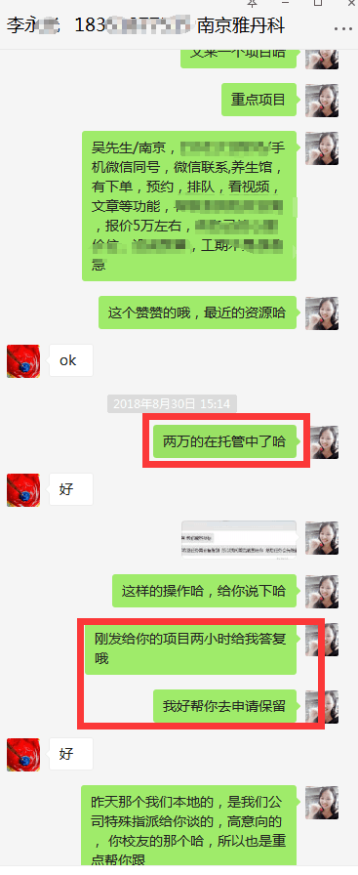

我们的第二种派单方式，人工秘书派单。人工秘书会根据后期你们的需求去后台筛选项目订单。比方现在你们比较喜欢接小程序的担心，我们人工秘书就是优先的对接小程序的项目给你们，并且人工秘书对接项目会有两个小时的时效性，需要你们及时的联系雇主。两个小时之内，你们要是及时对接，在建立沟通不错的基础之上，你们可以要求雇主将这个后台隐藏，雇主要是同意的情况下，可以将项目做后台隐藏，后期就是你们跟雇主直接联系。（人工秘书会将团队之前做过的案例作品，做包装推荐，但是主力还是服务商自己，我们人工秘书还是协助为主。包括前期款项托管，后期尾款的跟进，人工秘书都会协助）另外可以详细看下人工秘书于敢想客户的配合。平台的合作，人工秘书是核心之一

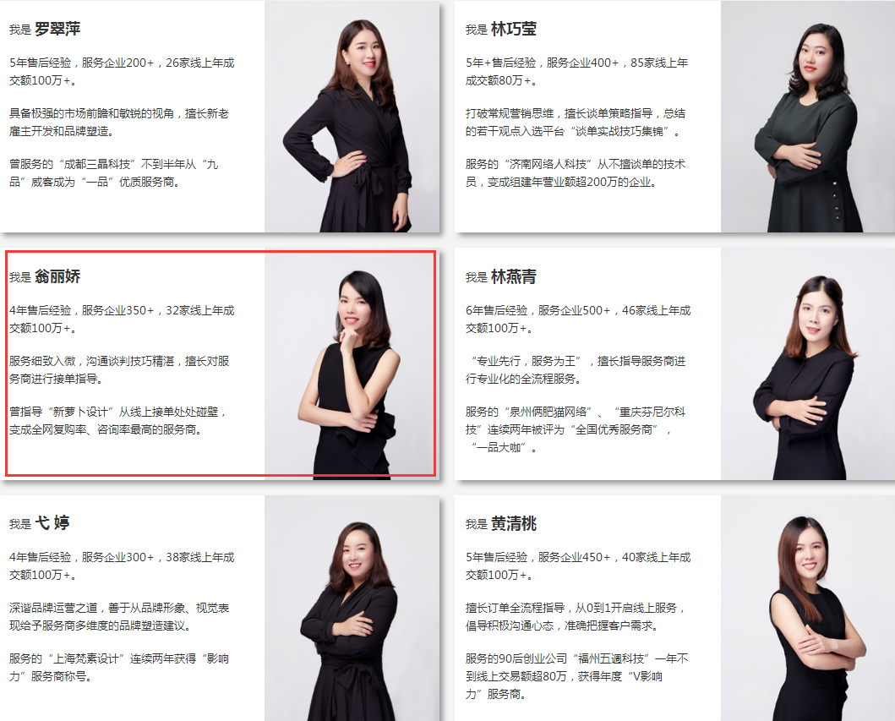

推单和协助服务

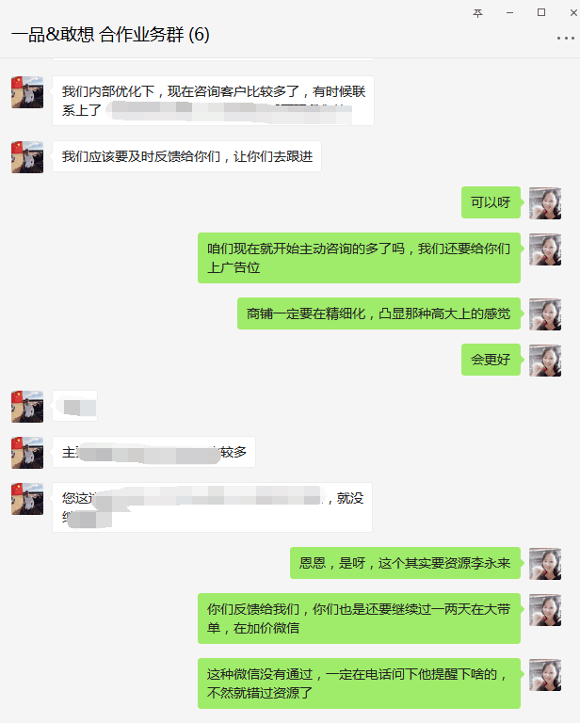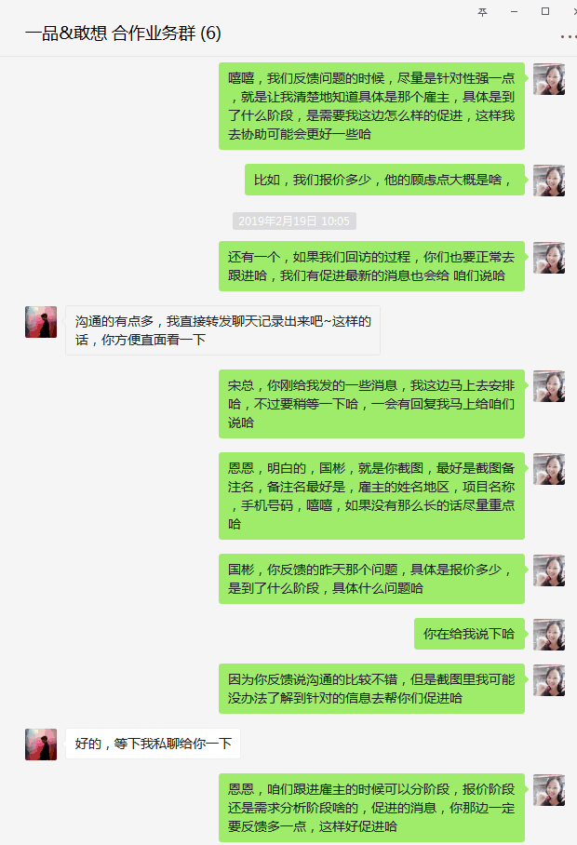

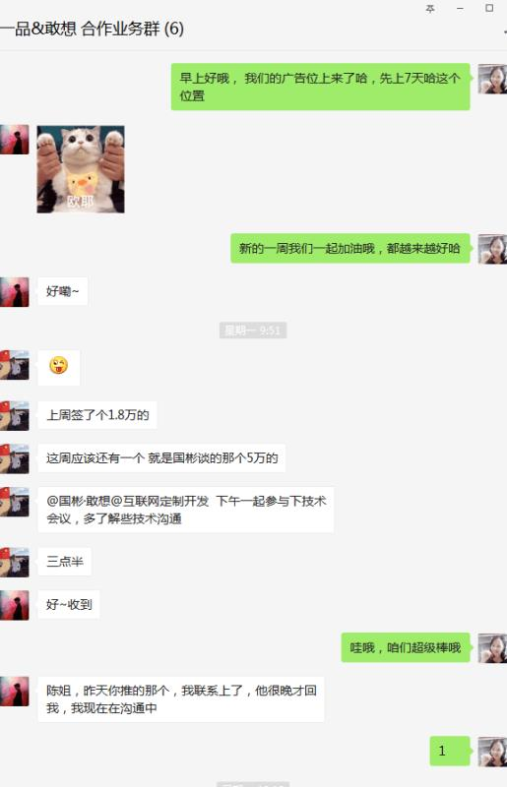

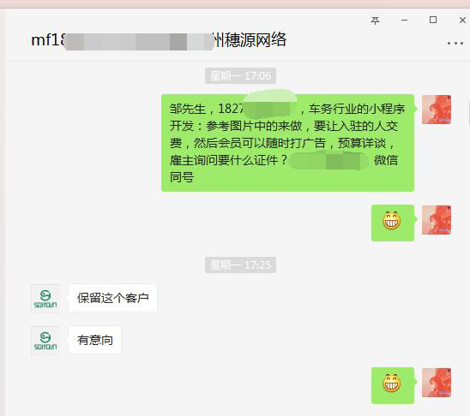

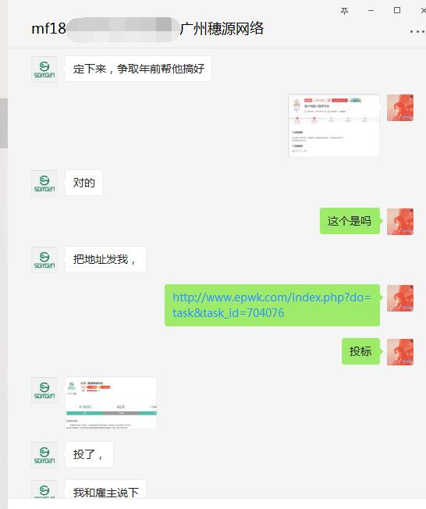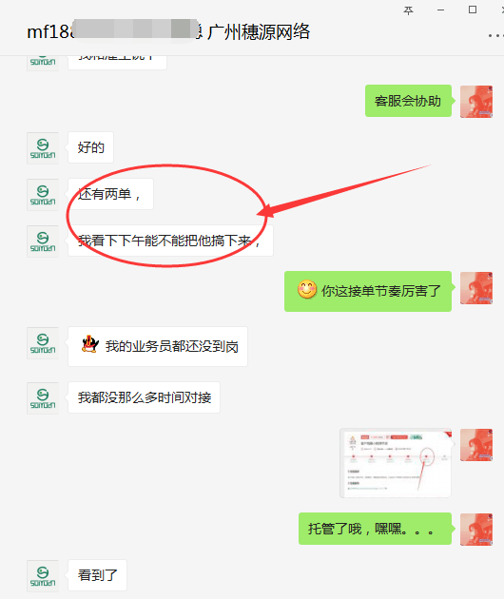

1. **店铺引流**

**（店铺装修展示+各类型广告位推广·流量 = 有意向客户+潜在客户）**

**（1）店铺装修展示（好店铺让客户对你感知度更好，有助于更快达成合作）**

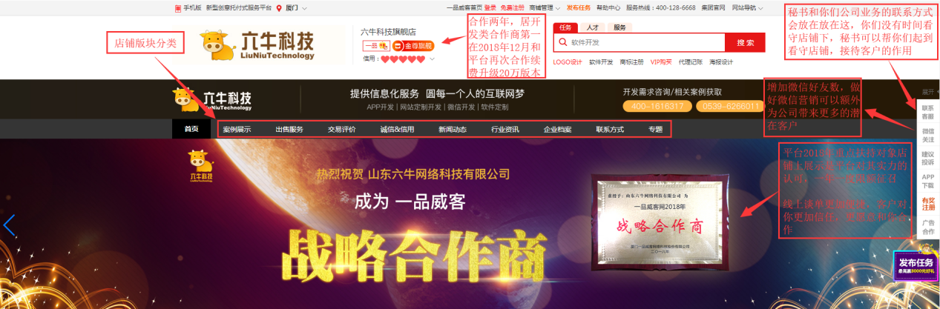

**公司服务介绍**

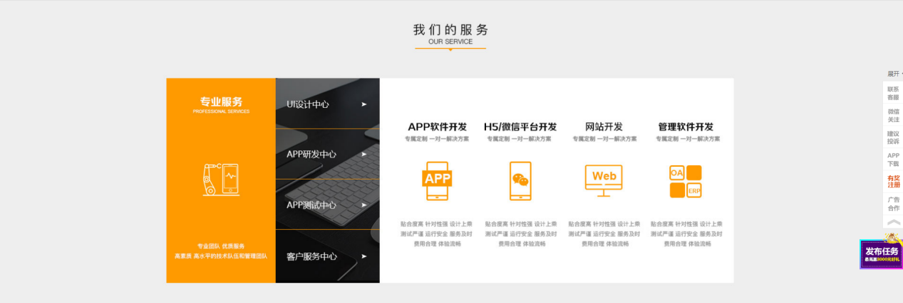

**服务过的客户**

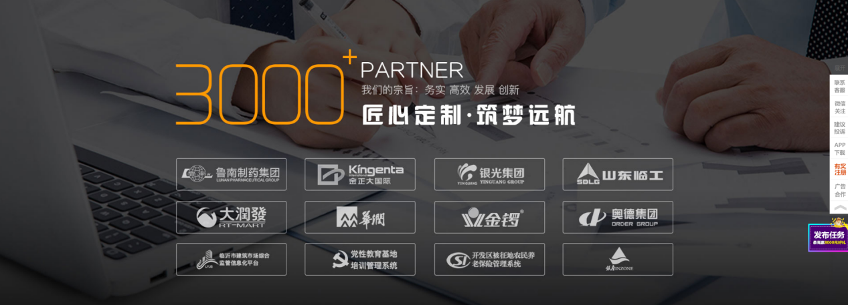

**公司发展**

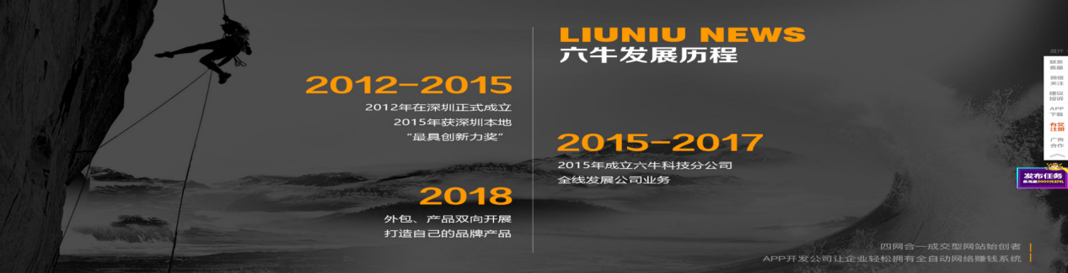

**荣誉资质**

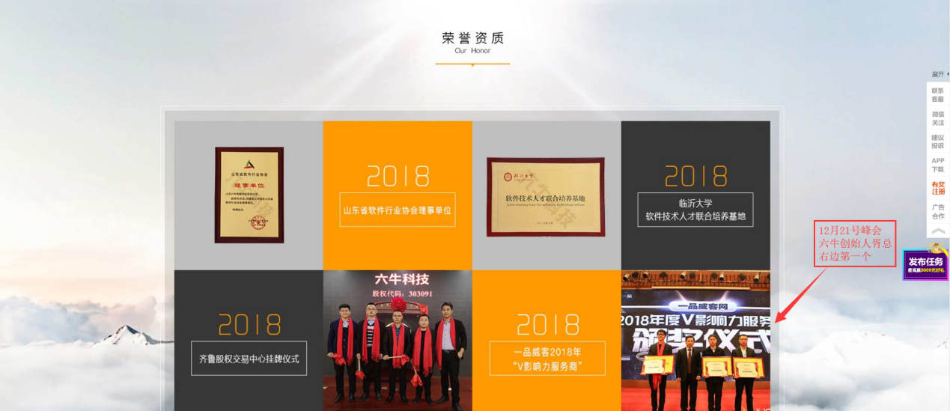

**店铺基础信息展示**

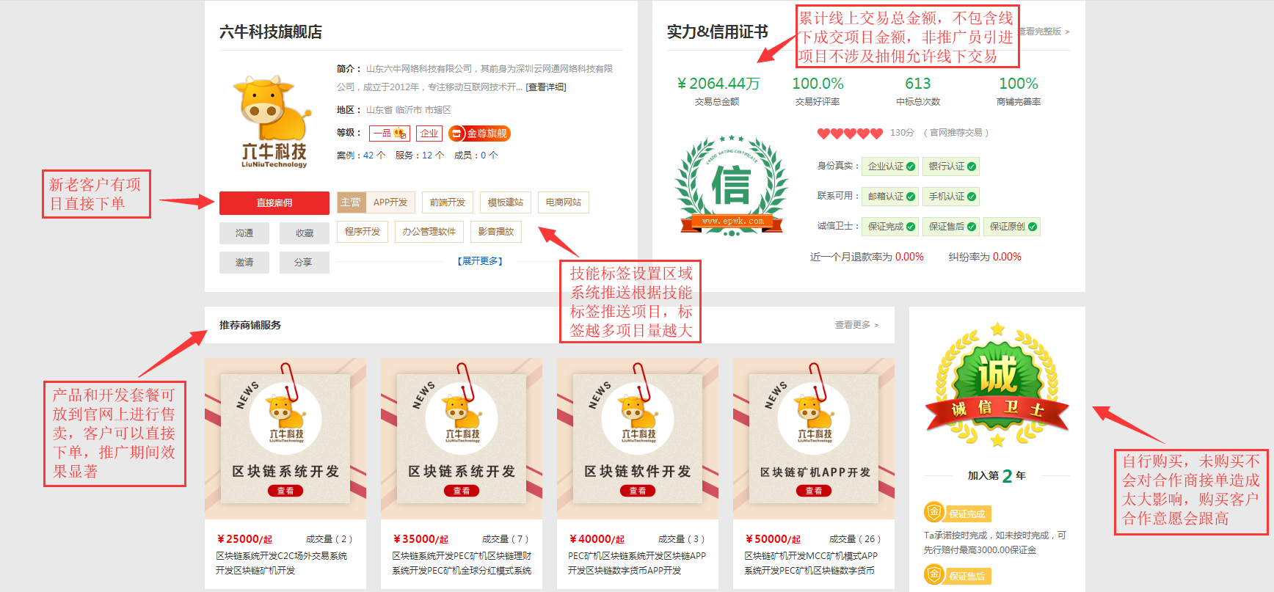

**产品展示售卖**

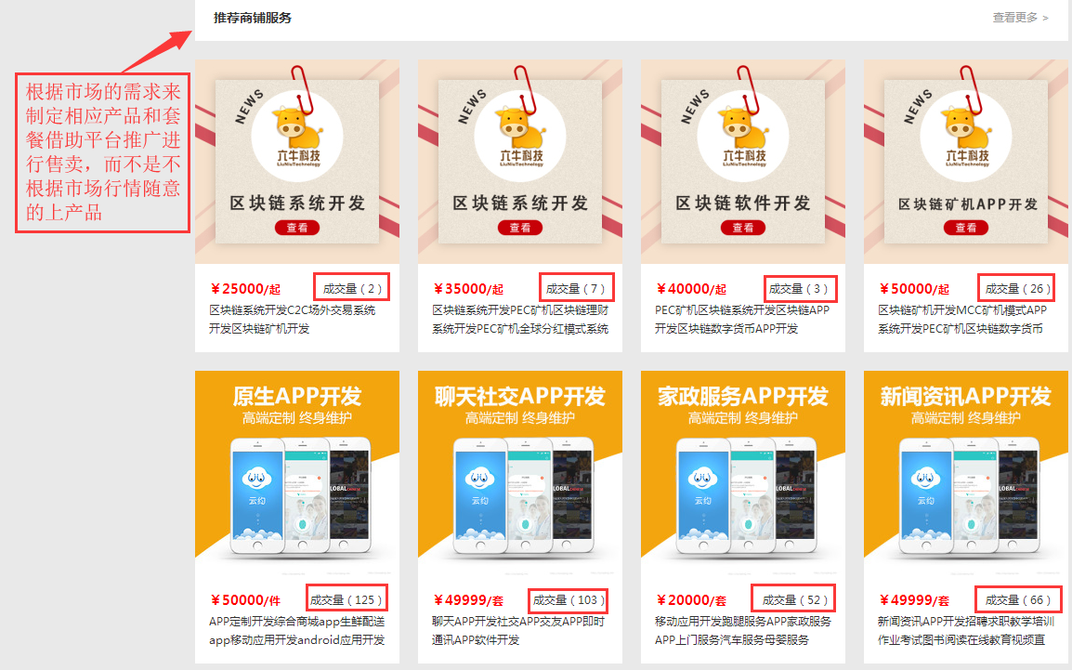

**线上成交项目和客户评价**

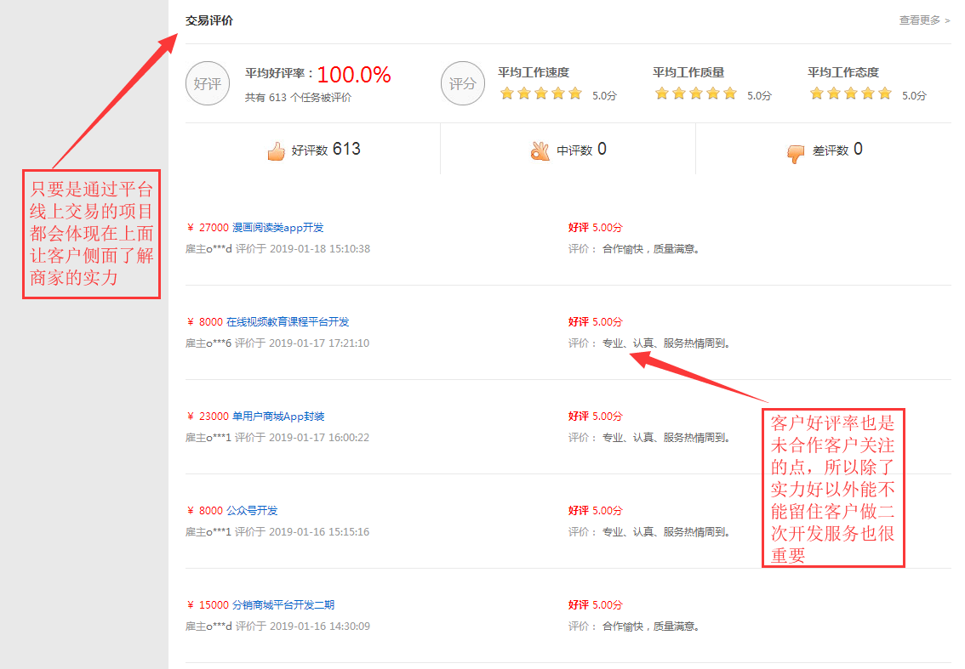

**真实案例展示和老客户积累**

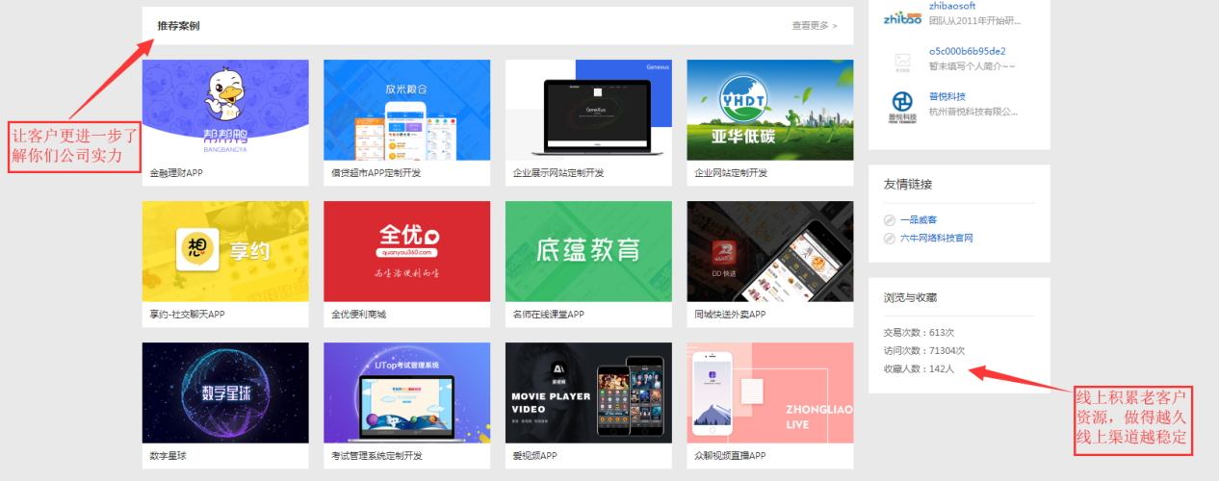

**线上推广**

**（主要以全国版首页广告位+地方版首页广告位+企业专访，提前告知秘书进行排期）**

**杭州马克设计文化创意有限公司**

**企业专访链接：<http://www.epwk.com/weike/niu_245585.html>**

**全国版首页广告位：**

**全国范围内推广，流量大，曝光度高，可以在推广期内为店铺带来大量的潜在客户，客户群体遍布全国，咨询量大的同时也要提前做好接待工作**

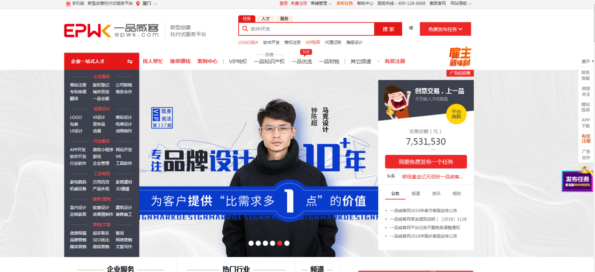

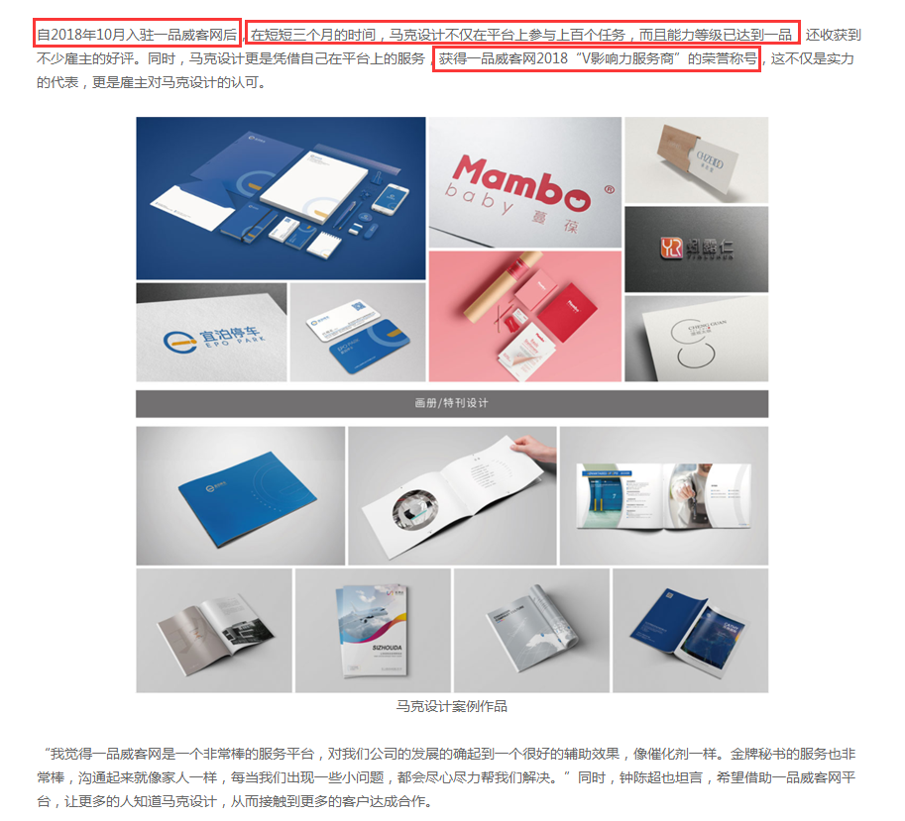

**地方版首页广告位：**

**当地城市范围推广，流量小，精准度高，咨询客户群体以本地为主，方便客户与合作商面谈，店铺接待人员维持正常便可**

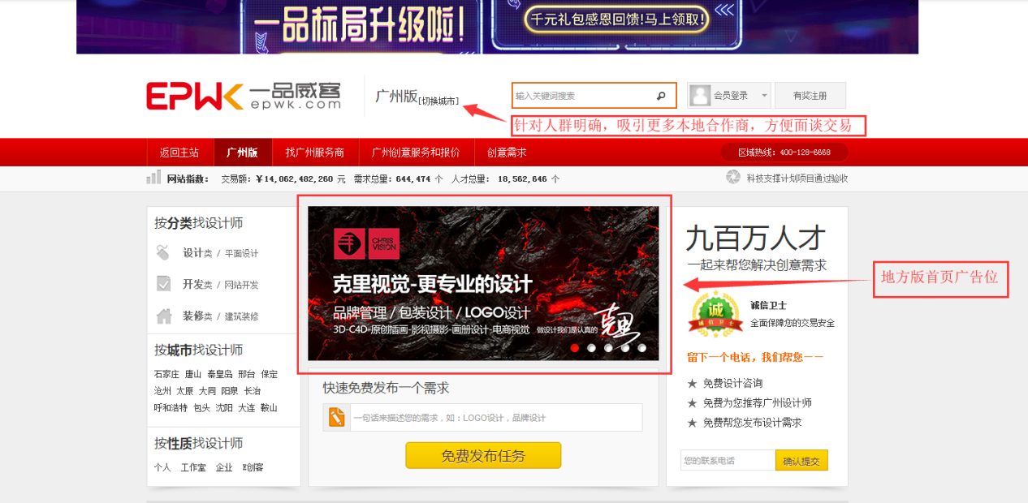

火鹰科技效果

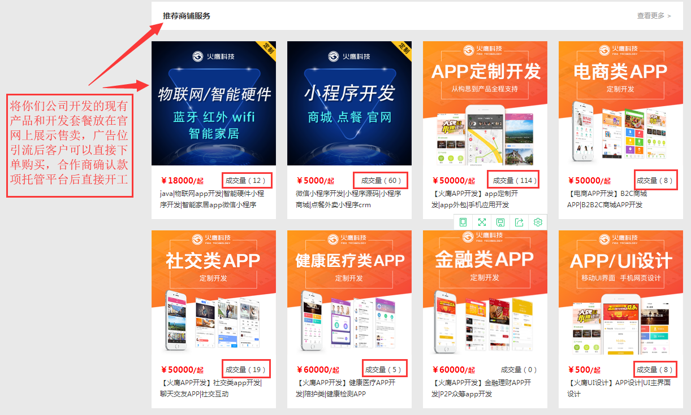

六牛科技效果

